Leidingsboekje KSA Lotenhulle-Poeke MEISJES
2019-2020

Na een fantastisch zomerkamp staan we, Silke Van Steenkiste en Flore Verhaege, klaar voor een nieuwe uitdaging dit jaar. We nemen samen de taak van Jasmine als hoofdleidster over. We staan te popelen om samen met de andere leidsters er een spetterend jaar van te maken!! Met onze leidingsgroep van 24 KSA-meisjes zal dit ongetwijfeld geen probleem zijn. De laatste jaren mogen we veel ambitieuze leden verwelkomen in onze leidingsgroep. Zo krijgen we er dit jaar 5 nieuwe leiding bij. Op kamp namen we jammer genoeg afscheid van Jasmine en Marilyne die hun carrière als (hoofd)leiding in schoonheid hebben afgesloten.

Beste leden en ouders,
Na een zonnige zomervakantie en een fantastisch kamp, zijn de leidsters weer klaar om er in te vliegen.
Met dit boekje worden jullie helemaal klaargestoomd met de nieuwste weetjes en vooral de leiding!
Op kamp namen we jammer genoeg afscheid van leidster Marilyne en hoofdleidster Jasmine. Afscheid nemen is nooit leuk en zeker niet van 2 topleidsters als Marilyne en Jasmine die zich jarenlang vollenbak hebben ingezet voor de KSA. Bedankt voor alle leuke momenten die we met jullie hebben mogen beleven en bedankt voor jullie inzet.
En vooral: VERGEET DE MOOIE DAGEN NIET!
Jasmine en Marilyne hebben ons misschien verlaten maar dit jaar kondigen we met trots onze nieuwe leiding aan die reeds zijn klaargestoomd in hun KIM-jaar. Margaux, Renke, Lotte, Febe en Hendrieke zijn helemaal klaar voor hun avontuur als leiding.

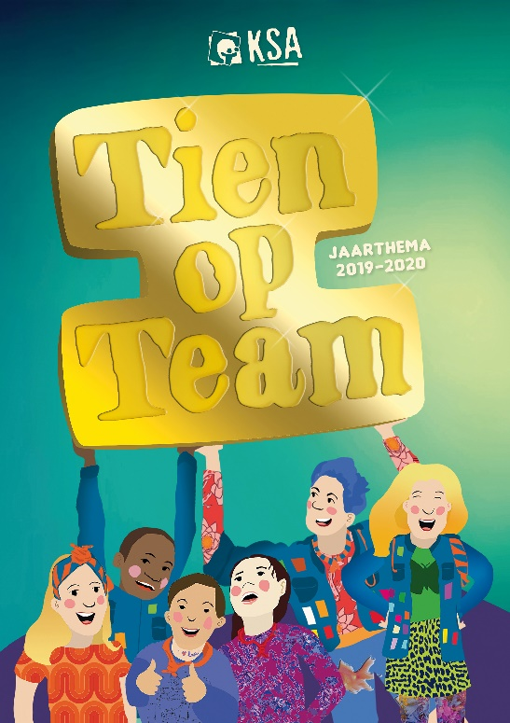
In onze KSA werken we samen, helpen we elkaar, rekenen we op elkaar en vinden we steun bij elkaar. Gaandeweg versterk je de band tussen de teamleden en ontstaan er hechte vriendschappen voor het leven. KSA staat ook voor grote verbondenheid. We zijn steeds op zoek naar nieuwe verbindingen, naar wie het pad naar onze KSA nog niet gevonden heeft. Dat daagt ons uit, samen gaan we voor Tien op Team! Met dit moto als ons nieuw jaarthema, geven we extra aandacht aan samenwerking in groep en hechte vriendschap. We maken er allemaal samen een spetterend jaar van!!

Na deze korte voorstelling van ons nieuw jaarthema, nieuwe leiding en hoofdleiding, krijgen jullie nu een kort overzicht te zien van alle groepen met bijhorende leidsters. Kijken jullie even mee?

Kabouters
3de kleuterklas

Heyhoi, ik ben Noor De Buck, een 17jarige studente uit Lotenhulle. Ik heb net mijn laatste jaar Humane wetenschappen volbracht en ga me volledig storten in de richting vroedkunde aan de Arteveldehogeschool te Gent. Ik ben enorm graag bezig met kindjes, van jong tot oud, daarom dat ik nu mijn tweede jaar als leidster start.
In mijn vrije tijd kunnen jullie me vinden op de dansvloer, zowel als danseres als dansleerkracht of in het muzieklokaal te Lotenhulle. Ik heb heel veel zin om dit jaar er weer volledig in te vliegen met al die leuke kindjes!

GSM NUMMER Noor De Buck: 0468248388

Hoi, ik ben Emma! Ik begin dit jaar met veel enthousiasme aan mijn 7e jaar leiding. Dit keer geef ik aan de allerkleinste KSA-sterren. In de week vind je mij in de prekliniek van het UZ van Gent waar ik voor tandarts studeer. In mijn vrije tijd maak ik plezier met vrienden!

GSM NUMMER Emma Vanneuville: 0476621123

GSM NUMMER Emma Vanneuville:
Hallo, mijn naam is Renke & ik ben 18 jaar. Ik start nu mijn eerste jaar als leidster en zie het helemaal zitten! In mijn vrije tijd spreek ik vaak af met vrienden. Ik studeer Vrije Beeldende Kunsten op Sint-Lucas in Gent. Ik verwacht een heel leuk jaar met de kaboutertjes!

GSM NUMMER Renke Braekevelt: 0496032473

Sloebers
1ste & 2de leerjaar

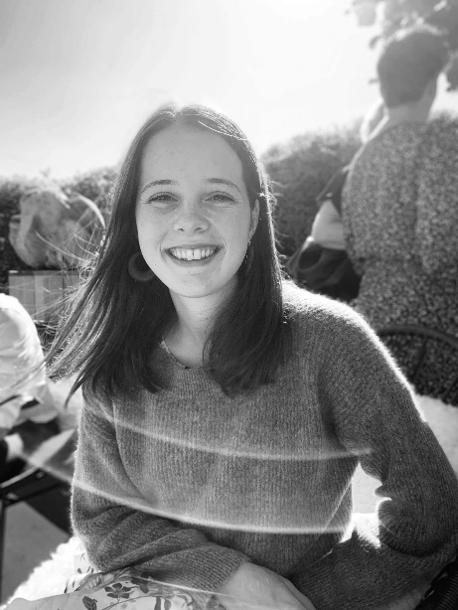
Kiekeboe, mijn naam is Silke Van Steenkiste en ik ben 20 jaar. Tijdens de week vertoef ik in Gent waar ik mijn derde bachelor farmaceutische wetenschappen volg. In het weekend loop ik hier met trots in mijn KSA hemd rond om er samen met jullie een toffe activiteit van te maken. Ik hou ook heel erg van muziek en dansen, daarom dat er af en toe wel eens een feestje of concert in mijn agenda staat.
Sloebers, ik voel het al in mijn kleine teen: het wordt weer een fantastisch jaar.
Ik heb er alvast ongelofelijk veel zin!

GSM NUMMER Silke Van Steenkiste: 0479473224

Hallo, ik ben Ilona Maenhout en ben 20 jaar oud. Mijn vijfde jaar als leidster wordt een onvergetelijk jaar bij de sloebers. Ik volg de lerarenopleiding met keuzevakken PAV en geschiedenis aan de Arteveldehogeschool te Gent. Vanaf februari zal ik even mijn lieve sloebers moeten missen, want ik mag in Suriname mijn afstudeerstage doen. Sloebers zijn jullie klaar om een echte KSA-ster te worden?

GSM NUMMER Ilona Maenhout: 0471201122

Hey, ik ben Marie en dit wordt mijn vierde jaar als leiding. Ik start de opleiding tandheelkunde en naast studeren speel ik graag tennis en sinds deze zomer ook voetbal. Dit jaar heb ik er opnieuw superveel zin in. Hopelijk zijn de sloebers er helemaal klaar voor!

GSM NUMMER Marie Callens: 0494162491

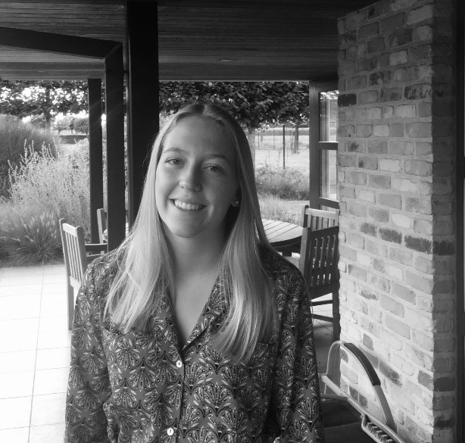
Hallo, ik ben Axelle! Ik ben deze zomer 18 jaar geworden.
Dit jaar begin ik aan mijn tweede jaar als leidster en daar heb ik super veel zin in! In september begin ik aan mijn eerste jaar bedrijfsmanagement in Artevelde te Gent. Naast KSA ga ik graag eens op stap met vriendinnen en ga ik graag eens babysitten.
Sloebers hou jullie klaar want samen met mijn medeleidsters Lotte, Marie, Ilona en Silke wordt het een fantastisch jaar!

GSM NUMMER Axelle Persoons: 0493121506

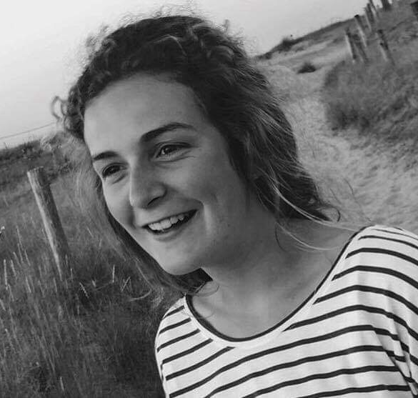
Heeeeeey,
Mijn naam is Lotte Teirlynck en ik ben 17 jaar. Na 12 jaar als lid, ben ik helemaal klaar voor mijn eerste jaar als leidster! Ik zit nu in het zesde middelbaar op Sint-Hendrik in Deinze en studeer economie-moderne talen. In mijn vrije tijd ga ik graag weg met vrienden en voor feestjes ben ik ook altijd te vinden. Sloebers, dit wordt hopelijk een jaar om nooit te vergeten!

GSM NUMMER Lotte Teirlynck: 0471701235

Roodkapjes
3de & 4de leerjaar

YOW,
Ik ben Line Van Der Sichel en ben 19 jaar jong. Ik studeer Bio-ingenieur in Gent samen met leidster Emma. Naast de ksa, ga ik graag uit met mijn vrienden en ga ik af en toe eens babysitten. Mijn 4de jaar als leidster wil ik dan ook volledig in teken van de roodkapjes zetten, een groep waar ik nog niet bijstond maar waar ik met vol enthousiasme naar uitkijk!

GSM NUMMER Line Van Der Sichel: 0468283067
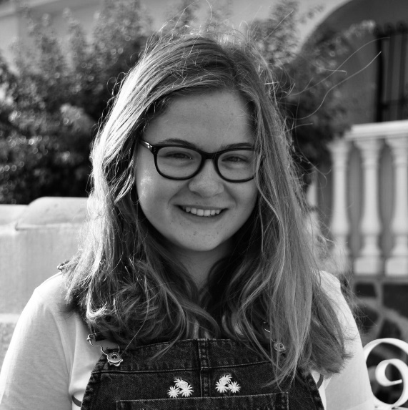
Jooooow roodkapjes, ik ben Femke Graveel. Binnenkort word ik 18 jaar en start nu mijn tweede jaar als leiding met veel goesting! Dit jaar begin ik aan de UGent in de richting pedagogische wetenschappen. In mijn vrije tijd spreek ik af met mijn vriendinnen, ga ik babysitten en kom ik natuurlijk super graag naar de KSA. Hopelijk zijn jullie er klaar voor want samen met Line, Febe, Laura en Hendrieke hebben we al zotte activiteiten in petto

GSM NUMMER Femke Graveel: 0472482348
Hey! Mijn naam is Febe Huyghe en dit jaar wordt mijn eerste jaar leiding. Ik ben zeventien jaar en word er 18 in april. Op Sint-Bavo te Gent volg ik wetenschappen-wiskunde. In mijn vrije tijd houd ik mij het liefst bezig met muziek (gitaar en piano) en Ksa natuurlijk! Ik heb er alvast zin in om van dit jaar een topjaar te maken!

GSM NUMMER Febe Huyghe: 0471111043
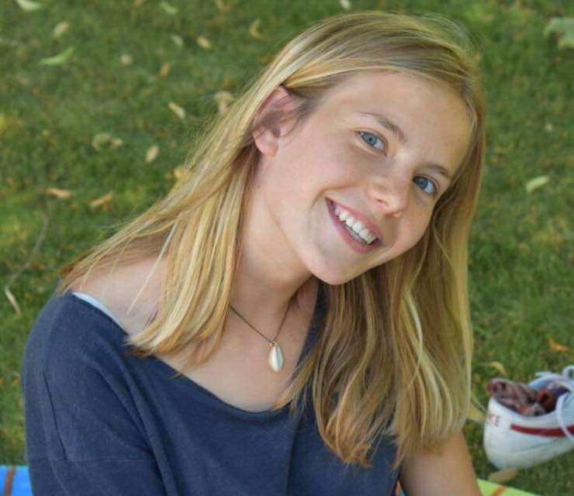
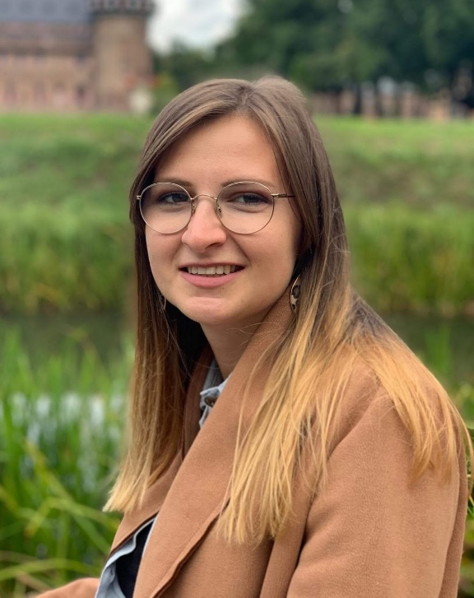
Hallo mijn naam is Hendrieke. Ik ben 17 jaar en zal dit jaar mijn eerste jaar leiding geven aan de roodkapjes In mijn vrije tijd ga ik zwemmen, tennissen maar het liefst ga ik naar de KSA. Ik ga naar school op Leiepoort Campus Sint-Hendrik Deinze en volg de richting wetenschappen wiskunde. Maar dit jaar vindt er een kleine verandering plaats; het eerste semester zal ik namelijk in Peru doorbrengen. Dit betekent dat ik pas effectief jullie leiding kan zijn in januari. Niet getreurd, we maken er hoe dan ook een spetterend jaar van!
‬‬‬‬
GSM NUMMER Hendrieke Callens: 0495201271
Hallo ik ben Laura Buyse. In oktober word ik 22! Hiermee ben ik samen met Jelle en Emma de oudste leidsters van de KSA 😉. Ik zit in mijn laatste jaar ‘Leerkracht lager onderwijs’ aan de Artveldehogeschool in Gent, maar heb al reeds het diploma ‘Sociaal Werk’ op zak! Dit jaar geef ik leiding aan de roodkapjes. Ik heb al vaak leiding gegeven aan oudere groepen, maar nu maak ik een switch naar één van de jongere groepen. Het komende jaar is al mijn zevende (!!!) jaar als leiding, amai, wat vliegt de tijd voorbij in de KSA! Mijn hobby's zijn KSA, koken, lachen en weggaan met vrienden. Het wordt een spetterend jaar, dat weet ik zeker!

GSM NUMMER: Laura Buyse: 0497235095

Rakkers
5de & 6de leerjaar

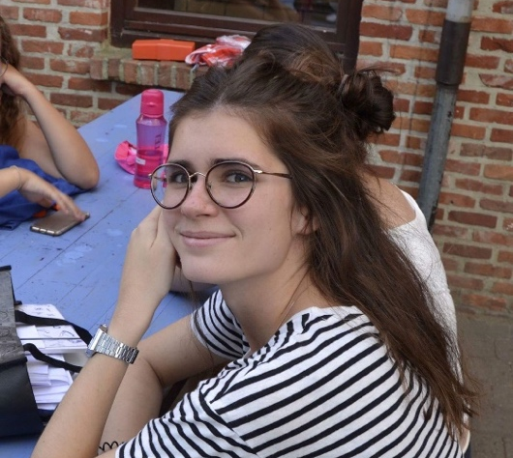
Hey allemaal! Ik ben Aline Vandecasteele en zit volgend jaar in mijn tweede bachelor Handelswetenschappen. Ik spreek graag af met vriendinnen op de ksa 😉 en ben helemaal zot van mijn hond Murphy! Misschien kom je mij wel eens tegen in het poekebos want daar ga ik vaak wandelen. Dit jaar gaan de rakkers een zot jaar tegemoet samen met Lotte, Emma D, Margaux en ik! Ik heb er alvast veel zin in, en ik hoop jullie ook !!! xxx

GSM NUMMER Aline Vandecasteele: 0478072943

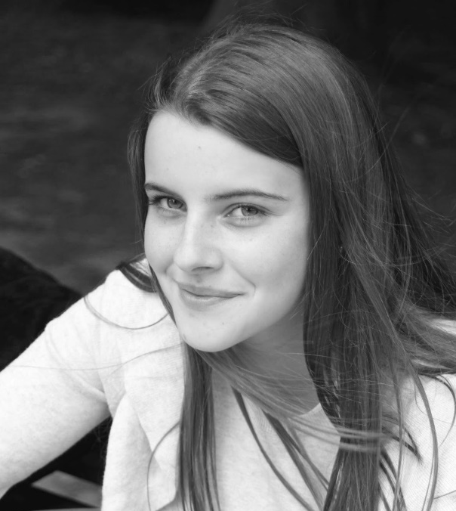

Hallo ik ben Margaux Willems en dit zal mijn eerste jaar als leiding worden. Ik ben 17 jaar en ga nu naar mijn 6’de jaar marketing en onderneming op school in Deinze. Mijn hobby is dansen en natuurlijk de ksa. Ik heb er super veel zin in en hopelijk jullie ook !

GSM NUMMER Margaux Willems: 0470422828

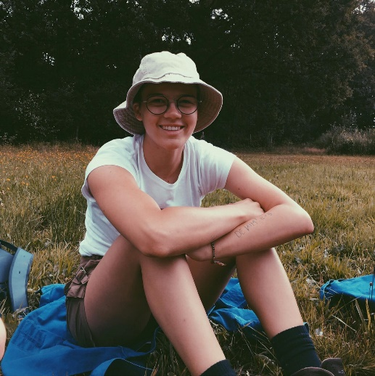

Hey, ik ben Emma! 19 jaar en studente bio-ingenieur. Omdat ik houd van lekker eten en drinken, ga ik af en toe eens gaan zwemmen. Ik kan amper geloven dat dit al mijn vierde jaar leiding is, maar ze zeggen dat de tijd snel gaat als je je amuseert he haha! Rakkers, houd jullie maar klaar, want het wordt een spetterend jaar xoxo

GSM NUMMER Emma De Clerck: 0495815864

GSM NUMMER Emma De Clerck:

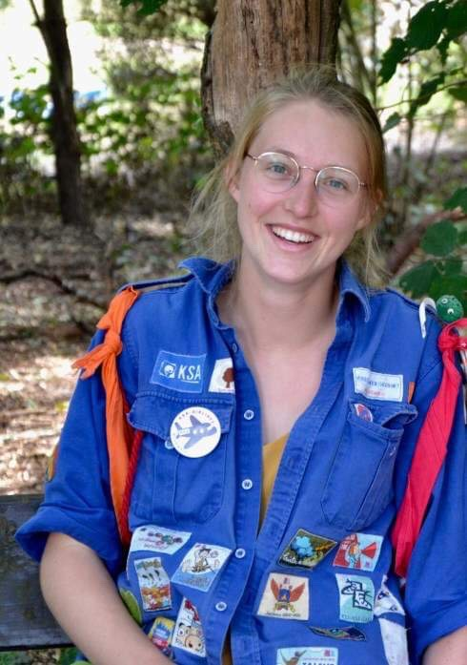
Hélabatjes, dag Rakkers! Jaja, hier ben ik weer 😉 Klaar om er opnieuw een zalig jaar van te maken! Voor degene die pas dit jaar in de Rakkers komen zal ik mij nog kort even voorstellen. Ik luister al 20 jaar naar de naam Lotte en ben zoals de meeste wel weten de grote zus van leidster Line. Dit jaar begin ik aan mijn 5e jaar als leidster en in totaal mijn 16e jaar in de KSA, dat kan al tellen hè? Mijn weekends worden dus voornamelijk gevuld met het voorbereiden van toffe activiteiten, maar daarnaast ook met uitgaan en gewoon gezellig samenzijn met vrienden. In de week ben ik terug te vinden in het UZ van Gent om er de richting Biomedische Wetenschappen te volgen. Tot snel!

GSM NUMMER Lotte Van Der Sichel: 0468235428

Jimmers
1ste & 2de middelbaar

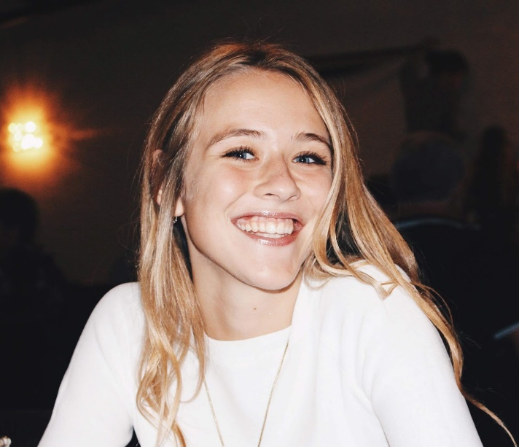
Hey hoi, Ik ben Amber en ik ben 18 jaar. Dit is mijn tweede jaar als leiding en heb er alvast zin in om er een onvergetelijk leuk jaar van te maken! In september zal ik starten in de richting communicatiemanagement in Gent op Arteveldehogeschool. Buiten de KSA, ga ik in mijn vrije tijd graag eens weg met vriendinnen om te genieten van een lekker hapje en drankje. Ik kijk er alvast naar uit om een spetterend jaar tegemoet te gaan met de Jimmers!

GSM NUMMER Amber De Ruyck: 0479063410
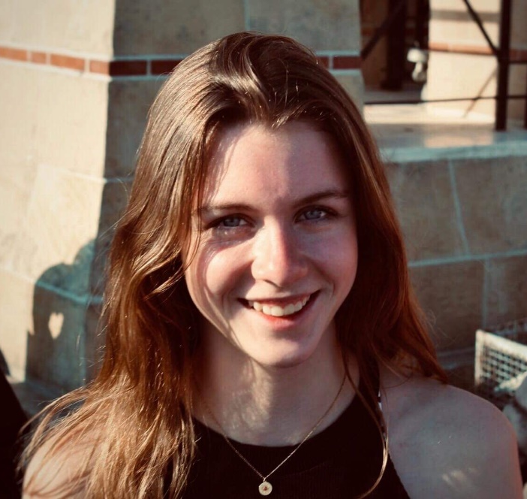
Hallo! Mijn naam is Anouk, ik ben 18 en dit is mijn tweede jaar dat ik leiding geef. Vorig jaar vond ik al een topjaar en ik zal mijn best doen om ervoor te zorgen dat volgend jaar ook top wordt! Ik start dit jaar ook in mijn eerste jaar geneeskunde aan de universiteit in Gent. Mijn hobby’s zijn naast de KSA ook saxofoon spelen.

GSM NUMMER Anouk Huyghe: 0470022682

Hoi hoi! Ik ben Marie, ik ben 19 en begin dit jaar aan mijn vierde jaar leiding. Deze keer ga ik de uitdaging aan met de jimmers, ik ben er zeker van dat ik samen met mijn mede-leidsters er een top jaar van kunnen maken! Wanneer het geen weekend (en dus geen KSA) is, vind je mij in Gent waar ik rechten studeer. Naast KSA en studeren, ben ik graag bezig met: afspreken met vrienden, koken, op café gaan, naar een concertje gaan…

GSM NUMMER Marie Vanneuville: 0468151480

GSM NUMMER Marie Vanneuville:

Simmers
3de & 4de middelbaar

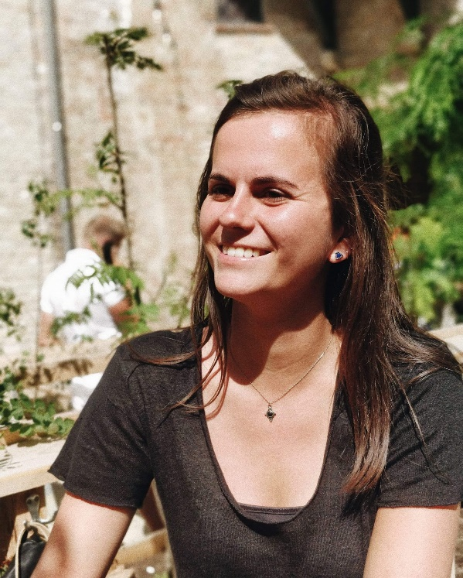

Hallo! Ik ben Hannelore Bockaert en ik ben deze zomer 20 jaar geworden! Dit jaar start ik aan mijn derde jaar farmacie in Gent waar ik ook op kot zit. Naast de ksa ga ik ook graag eens iets gaan drinken met vriendinnen. Ik kijk alvast heel hard uit naar dit nieuwe ksa jaar en we maken er allemaal samen een topjaar van!

GSM NUMMER Hannelore Bockaert: 0479130751

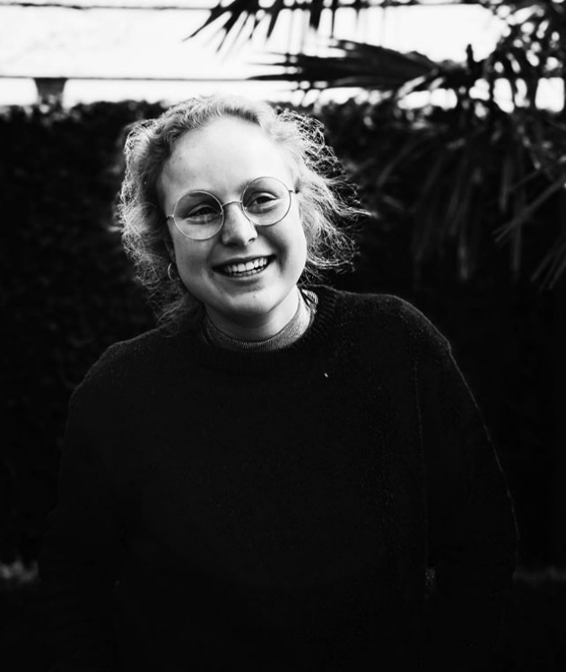

Ik ben Silke Teirlynck en ik zit al van mijn derde kleuterklasje in de KSA. Ik ben bijna 20 jaar en studeer Industrieel Ingenieur bouwkunde. Dit jaar begin ik aan mijn vijfde jaar als leidster en zal ik de uitdaging met de oudste groep aangaan. Naast de KSA, ga ik graag reizen, uit met vrienden en ga ik eens babysitten. Ik kan alvast niet wachten om de gekste activiteiten te doen met de simmers en ons een jaar lang te amuseren!

GSM NUMMER Silke Teirlynck: 0470256336

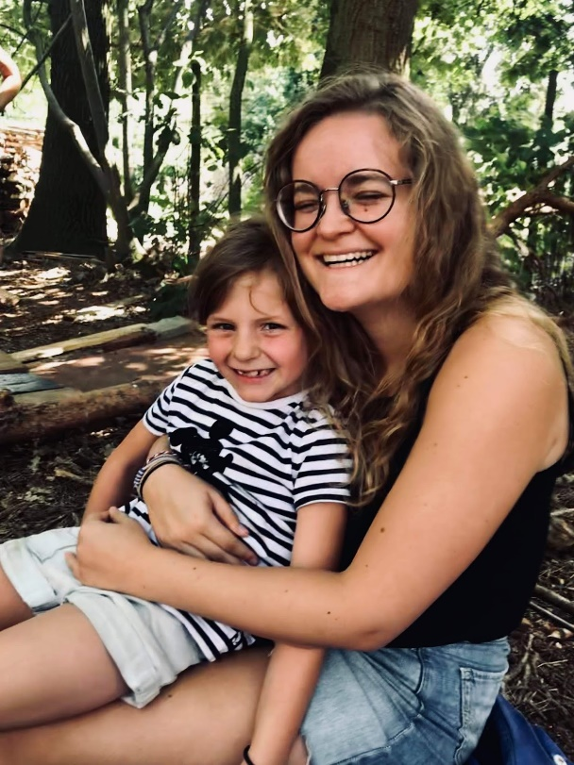

Hey, ik ben Flore Verhaege en na vier jaar leidster te zijn, ben ik volledig klaar om mijn KSA-verhaal verder te zetten als hoofdleidster! Ik ben 20 jaar oud en studeer psychologie aan de UGent. Na leiding te geven aan de kabouters, sloebers, roodkapjes en jim, wil ik ook wel eens de sim leren kennen!
Ik ben alvast van plan om er een onvergetelijk jaar van te maken en heb er superveel zin in!

GSM NUMMER Flore Verhaege: 0470499855

IIIIEEEEEEPPP, ik ben Jelle Van Steenkiste en begin met grote trots aan mijn 7de jaar leiding! Weet je nog niet wie ik ben, zoek dan een spring-int-veld met gekke sokken en een grote glimlach op haar gezicht 😊 Ik heb mijn diploma kmo-management behaald en ga komend jaar de creatieve weg op in de richting ‘brand & packaging design’. Tijdens de week ben ik altijd in Gent te vinden maar in het weekend steeds klaar om mijn blauwe hemd aan te trekken of een dansje te placeren. Simmers, hou jullie vast want dit jaar wordt onvergetelijk!!

GSM NUMMER Jelle Van Steenkiste: 0474116155

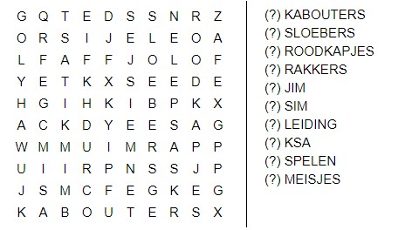
KSA PUZZELT
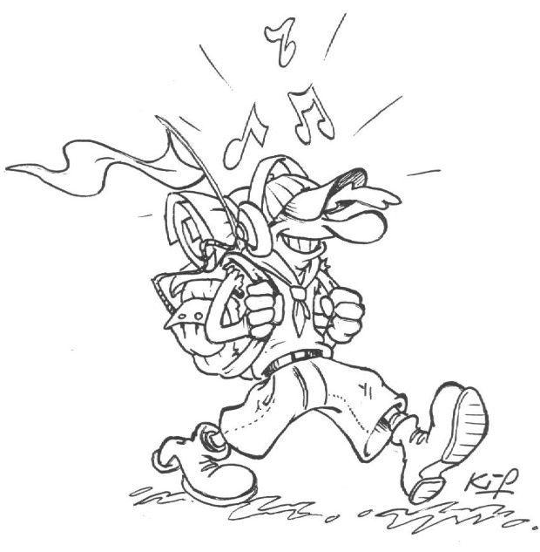

Na de voorstelling van jullie leidsters en wat ontspanning is het tijd voor enkele praktische zaken.
Voor algemene vragen, problemen of opmerkingen kunnen jullie terecht op ons e-mailadres: vksjlopoe@hotmail.be. Flore Verhaege en Silke Van Steenkiste zullen met hartenlust alle mails beantwoorden en zo hopelijk alles tot het rechte eind brengen.
Ook voor specifieke vragen in verband met de kinderen of groepen, raden wij ons e-mail adres aan. Er zal dan een leidster van de groep de mail beantwoorden.
Indien er de eerstvolgende activiteiten nog een KSA-hemdje of –sjaaltje moet besteld/afgehaald worden, kunnen jullie dit doen bij Line Van Der Sichel en Noor De Buck.
Bij Jelle Van Steenkiste kunnen jullie zich informeren over alle geldzaken.
Verder vinden jullie alle informatie over de KSA en de eerstvolgende activiteiten op onze site https://www.ksalopoemeisjes.be.
Hierop staan ook foto’s en via deze weg kunnen jullie zich makkelijk inschrijven voor alles wat er dit jaar weer te doen zal zijn. Hopelijk wordt het een succesvol jaar, alvast bedankt voor jullie steun!

Tot de volgende activiteit!

Groetjes, jullie leiding

